TRƯỜNG ĐẠI HỌC ĐẠI NAM

KHOA CÔNG NGHỆ THÔNG TIN



**BÁO CÁO BÀI TẬP LỚN**

**MÔN: THỰC TẬP CNTT 2 THIẾT KẾ WEB VÀ TRIỂN KHAI HỆ THỐNG PHẦN MỀM**

**ĐỀ TÀI: XÂY DỰNG WEBSITE MUA BÁN GẤU BÔNG**

|  |  |  |
| --- | --- | --- |
| Giảng viên hướng dẫn | : | ThS. Lê Văn Phong |
| Sinh viên thực hiện | : |  |
| Lớp | : | CNTT 16 - 04 |
| Mã sinh viên | : |  |

Hà Nội, tháng 04 năm 2023

TRƯỜNG ĐẠI HỌC ĐẠI NAM

KHOA CÔNG NGHỆ THÔNG TIN



**BÁO CÁO BÀI TẬP LỚN**

**MÔN: THỰC TẬP CNTT 2 THIẾT KẾ WEB VÀ TRIỂN KHAI HỆ THỐNG PHẦN MỀM**

**ĐỀ TÀI: XÂY DỰNG WEBSITE BÁN MỸ PHẨM CHO CỬA HÀNG MIE STORE**

|  |  |  |
| --- | --- | --- |
| Giảng viên hướng dẫn | : | ThS. Lê Văn Phong |
| Sinh viên thực hiện | : |  |
| Lớp | : | CNTT 16 - 04 |
| Mã sinh viên | : |  |

Hà Nội, tháng 04 năm 2023

LỜI NÓI ĐẦU

Hiện nay, gấu bông là một trong những sản phẩm được nhiều người yêu thích và lựa chọn làm quà tặng cho người thân, bạn bè hay người yêu. Gấu bông không chỉ mang lại sự ấm áp, dễ thương mà còn thể hiện sự quan tâm và tình cảm của người tặng. Tuy nhiên, để mua được gấu bông ưng ý không phải là điều dễ dàng, bởi có rất nhiều loại gấu bông khác nhau về kích thước, màu sắc, chất liệu và giá cả. Do đó, việc xây dựng một website mua bán gấu bông là rất cần thiết và hữu ích cho người tiêu dùng.

Đề tài này nhằm mục đích thiết kế một website mua bán gấu bông bằng HTML CSS, giúp người dùng có thể xem, chọn và đặt hàng các sản phẩm gấu bông một cách tiện lợi và nhanh chóng. Đồng thời, website cũng giúp người quản trị có thể quản lý các sản phẩm, khách hàng và đơn hàng một cách hiệu quả và minh bạch. Đề tài này có ý nghĩa thực tiễn cao, góp phần phát triển thị trường gấu bông online và nâng cao kỹ năng thiết kế web của sinh viên.

Để thực hiện đề tài này, em đã sử dụng các công nghệ sau:

HTML: Ngôn ngữ đánh dấu siêu văn bản, dùng để xây dựng cấu trúc và nội dung của website.

CSS: Ngôn ngữ thiết kế kiểu dáng, dùng để trang trí và điều chỉnh giao diện của website.

JavaScript: Ngôn ngữ lập trình kịch bản, dùng để tạo ra các hiệu ứng động và tương tác với người dùng trên website.

Báo cáo này được chia thành 4 chương như sau:

– Chương 1: Giới thiệu chung về đề tài, gồm mục tiêu, ý nghĩa, phạm vi và phương pháp nghiên cứu của đề tài.

– Chương 2: Cơ sở lý thuyết về các công nghệ sử dụng trong đề tài, gồm HTML, CSS, JavaScript

– Chương 3: Thiết kế và hiện thực hóa website mua bán gấu bông, gồm thiết kế giao diện, thiết kế cơ sở dữ liệu và lập trình chức năng của website.

– Chương 4: Kiểm tra và đánh giá website mua bán gấu bông, gồm kiểm tra tính hoạt động của website trên các trình duyệt khác nhau, kiểm tra tính hợp lệ của mã HTML và CSS, kiểm tra tính thân thiện của website với người dùng và máy tìm kiếm (SEO), kiểm tra tính an toàn của website trước các cuộc tấn công từ bên ngoài.

Ngoài ra, trong báo cáo này còn có các hình ảnh minh họa cho các bước thiết kế và hiện thực hóa website, các biểu đồ UML để mô hình hóa quá trình hoạt động của website, các bảng biểu để liệt kê các yêu cầu chức năng và phi chức năng của website.

NHẬN XÉT CỦA CÁN BỘ HƯỚNG DẪN

MỤC LỤC

LỜI NÓI ĐẦU 3

NHẬN XÉT CỦA CÁN BỘ HƯỚNG DẪN 4

MỤC LỤC 5

DANH MỤC HÌNH 6

A. PHẦN MỞ ĐẦU 7

1. Giới thiệu website 7

2. Mục Tiêu 7

3. Đường dẫn tới web 7

4. Cấu trúc báo cáo 7

B. PHẦN NỘI DUNG 8

Chương I. TỔNG QUAN 8

1.1. Xử lý giao diện 8

1.2. Công cụ 8

1.3. Công nghệ 8

Chương II. GIAO DIỆN 9

2.1 . Giới thiệu trang chủ. 9

2.2 . Giới thiệu trang giới thiệu 12

2.3 . Giới thiệu trang sản phẩm 13

2.4 . Giới thiệu trang đăng nhập 14

2.5 . Giới thiệu trang đăng ký 15

Chương III. CODE MẪU 16

1. Code trang chủ 16

2. Code xử lý bằng JavaScrip 16

3. Code css 16

C. PHẦN KẾT LUẬN 17

D. TÀI LIỆU THAM KHẢO 18

DANH MỤC HÌNH

Hình 2. 1 Giao diện trang chủ 7

Hình 2. 2 Giao diện menu. 8

Hình 2. 3 Màn hình Slide chuyển động. 9

Hình 2. 4 Sản phẩm nổi bật 9

Hình 2. 5 Sản phẩm của shop. 10

Hình 2. 6 Footer của web. 10

Hình 2. 7 Giao diện trang cửa hàng. 11

Hình 2. 8 Giao diện trang giới thiệu. 12

Hình 2. 9 Giao diện trang liên hệ. 13

Hình 2. 10 Giao diện trang sản phẩm. 13

Hình 2. 11 Giao diện trang đăng nhập. 14

Hình 2. 12 Giao diện trang đăng ký. 14

Hình 3. 1 Một đoạn Code giao diện trang chủ. 15

Hình 3. 2 Code JS xử lý slideshow. 15

Hình 3. 3 Một đoạn code css trong main.css 15v

CHƯƠNG 1. PHẦN MỞ ĐẦU

1. Giới thiệu website

Trong hoạt động sản xuất kinh doanh giờ đây thương mại điện tử đã khẳng định được vai trò xúc tiến và thúc đẩy sự phát triển của doanh nghiệp. Đối với một cửa hàng hay shop việc quảng bá và giới thiệu khách hàng các sản phẩm mới đáp ứng nhu cầu của khách hàng sẽ là cần thiết. Vậy phải quản bá nó như thế nào? Đó là xây dựng một Website cho cửa hàng của mình quảng bá tất cả các sản phẩm mình bán.

Vì vậy em đã thực hiện thiết kế website có tên là “Xây dựng Website bán gấu bông”. Chủ cửa hàng hoặc nhân viên của cửa hàng đưa sản phẩm của shop lên Website và quản lý bằng Website đó, khách hàng có thể đặt và mua hàng mà không cần đến cửa hàng. Khách hàng có thể thanh toán trực tiếp khi nhận được hàng hoặc chọn hình thức thanh toán Online phù hợp cho mình như tài khoản ngân hàng, Vietel Pay, MoMo…

2. Mục Tiêu

Nhằm tạo ra ứng dụng nhanh gọn dễ sử dụng, mang đến cho người dùng những trải nghiệm thú vị, nhanh chống và thuận tiện khi mua sắm Online thông qua hệ thống hỗ trợ thanh toán an toàn và vận chuyển tiện lợi nhất cho người dùng.

3. Đường dẫn tới web

4. Cấu trúc báo cáo

Ngoài phần mở đầu và phần kết luận, cấu trúc nội dung đề tài gồm 3 chương.

Chương 1. Tổng quan

Chương 2. Giao diện

Chương 3. Code mẫu

CHƯƠNG II. TỔNG QUAN

* 1. Xử lý giao diện

Giao diện được xử lý bằng html và css gồm: 1 form chính.

* 1. Công cụ

Sublime Text 3: là một text editor được viết bằng ngôn ngữ lập trình Python và có thể được sử dụng trên nhiều nền tảng hệ điều hành khác nhau như Windows, Mac, Linux. Sublime Text hỗ trợ nhiều ngôn ngữ lập trình và là một phần mềm có thể được sử dụng miễn phí tuy nhiên cũng có phiên bản trả phí của Sublime Text. Sublime Text khác với các IDE khác ở đặc điểm nhẹ, linh hoạt trong tùy biến và cung cấp nhiều tính năng rất tiện lợi khi lập trình.

* 1. Công nghệ

HTML: (HyperText Markup Language, hay là "Ngôn ngữ Đánh dấu Siêu văn bản") là một ngôn ngữ đánh dấu được thiết kế ra để tạo nên các trang web. Cùng với CSS và Javascript, HTML tạo ra bộ ba nền tảng kỹ thuật cho World Wide Web.

CSS: (Cascading Style Sheet language) là ngôn ngữ tạo phong cách cho trang web. Nó dùng để tạo phong cách và định kiểu cho những yếu tố được viết dưới dạng ngôn ngữ đánh dấu, như là HTML. Nó có thể điều khiển định dạng của nhiều trang web cùng lúc để tiết kiệm công sức cho người viết web. Nó phân biệt cách hiển thị của trang web với nội dung chính của trang bằng cách điều khiển bố cục, màu sắc, và font chữ.

Javascript: là một ngôn ngữ lập trình thông dịch. Ngôn ngữ này được dùng rộng rãi cho các trang web (phía người dùng) cũng như phía máy chủ (với Nodejs).

Chương III. GIAO DIỆN

* 1. . Giới thiệu trang chủ.

Đầu tiên khách hàng truy cập vào website sẽ hiện ra trang chủ của cửa hàng.

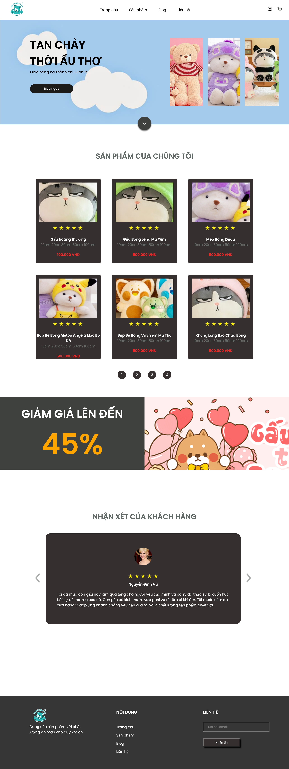

Hình 2. 1 Giao diện trang chủ

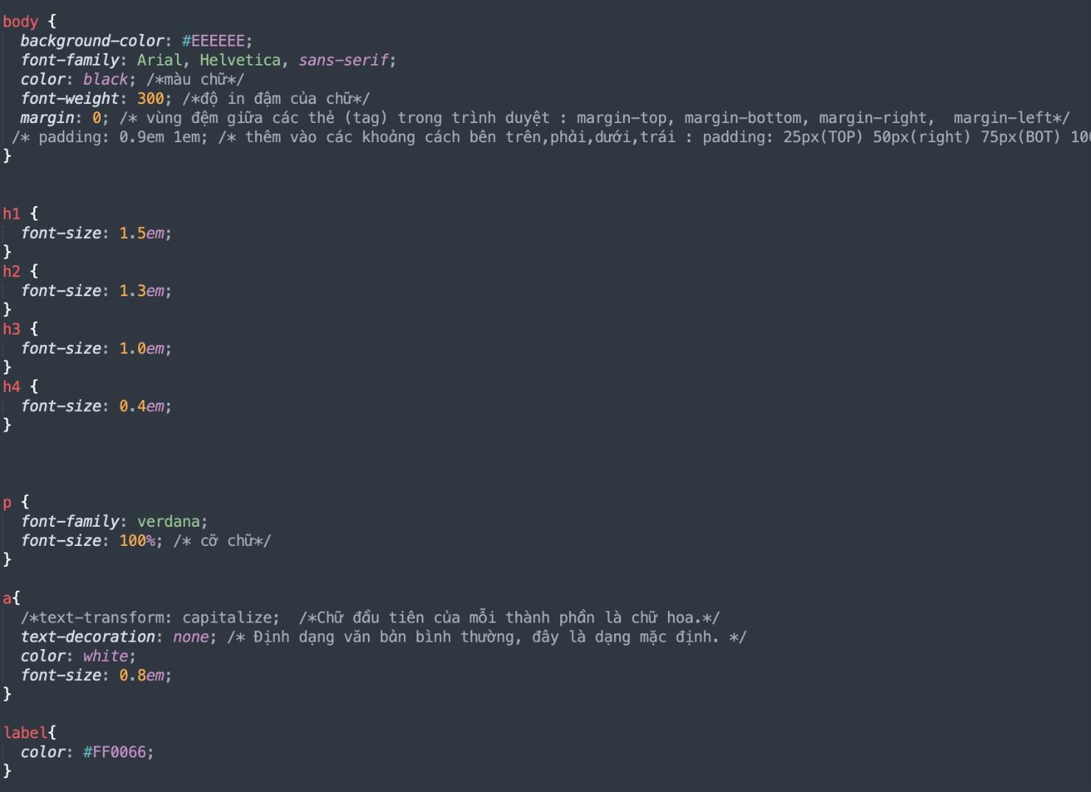

***Thanh Menu cho phép người dùng thực hiện các thao tác như:***



Hình 2. 2 Giao diện menu.

Danh mục gồm 5 lựa chọn

1. Trang chủ: load lại toàn bộ thông tin
2. Giỏ hàng: chuyển sang trang hiển thị các sản phẩm mà người mua đã chọn thêm vào giỏ hàng.
3. Giới thiệu: chuyển sang trang hiển thị giới thiệu về website của cửa hàng.
4. Liên hệ: chuyển sang trang liên hệ với người bán trang này hiển thị toàn bộ thông tin của cửa hàng, khách hàng cũng có thể gởi phản hồi về cho shop tại trang này.
5. Sản phẩm: chuyển sang trang hiển thị tất cả sản phẩm của shop bán.

Thanh tìm kiếm cho phép khách hàng tìm kiếm sản phẩm.

Đăng nhập: Đăng nhập tài khoản để có thể đặt hàng.

Đăng ký: Nếu bạn chưa có tài khoản thì có thể đăng ký bằng số điện thoại, email, fb…

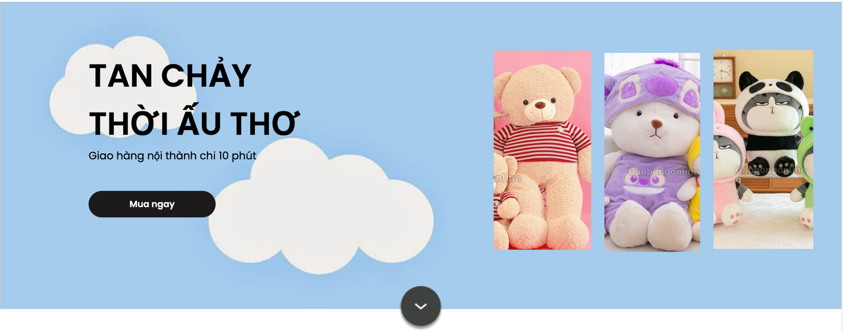

Hình 2. 3 Màn hình Slide

Code demo:

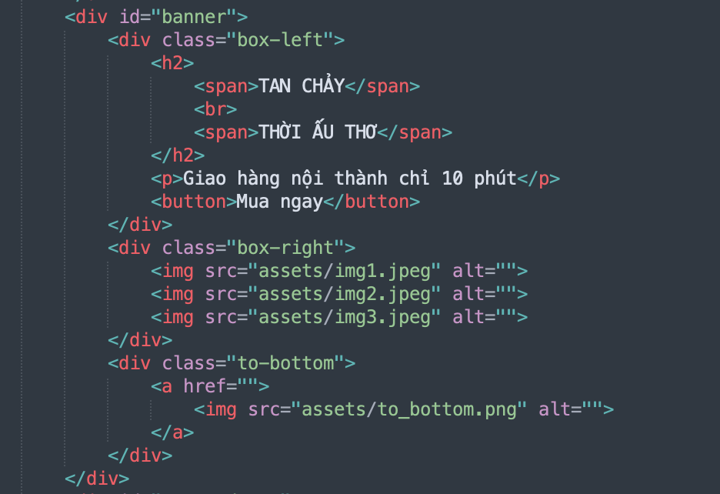

Đây là một thẻ <div> được gán một id là "banner". Id được sử dụng để xác định phần tử này trong CSS hoặc JavaScript.

Đây là một phần con của <div id="banner">. Nó chứa một phần văn bản và một nút "Mua ngay". Một tiêu đề <h2> chứa hai đoạn văn bản được bao bọc bởi các thẻ <span>. Đoạn văn bản "Giao hàng nội thành chỉ 10 phút" được đặt trong thẻ <p>. Nút "Mua ngay" được tạo bằng thẻ <button>.

<div id="banner">. Nó chứa ba hình ảnh được hiển thị bằng thẻ <img>. Đường dẫn của hình ảnh được đặt trong thuộc tính src và thuộc tính alt được sử dụng để cung cấp một văn bản mô tả hình ảnh cho trường hợp không hiển thị hình ảnh.

Tóm lại, mã trên tạo ra một phần banner trên trang web, trong đó có các phần văn bản, nút và hình ảnh. Các lớp CSS (class) được sử dụng để tùy chỉnh kiểu dáng và bố cục của các phần con.

***Sản phẩm nổi bật:*** Hiển thị sản phẩm mới về của shop hoặc những sản phẩm có lượt mua, lược xem cao nhất.

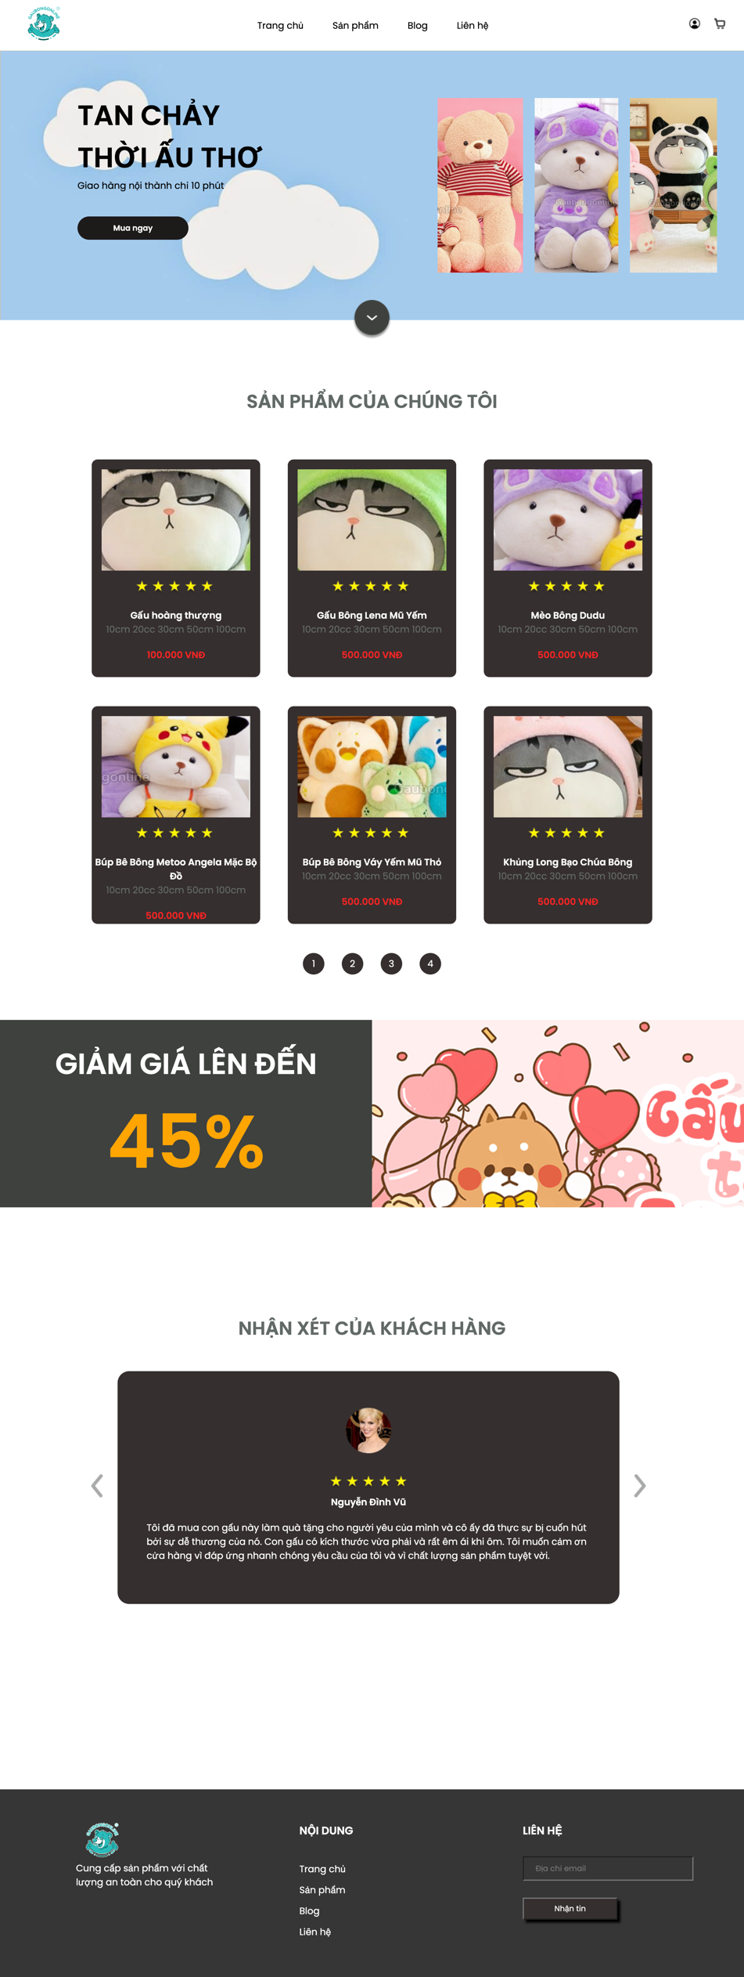

Hình 2. 4 Sản phẩm nổi bật

Code demo:

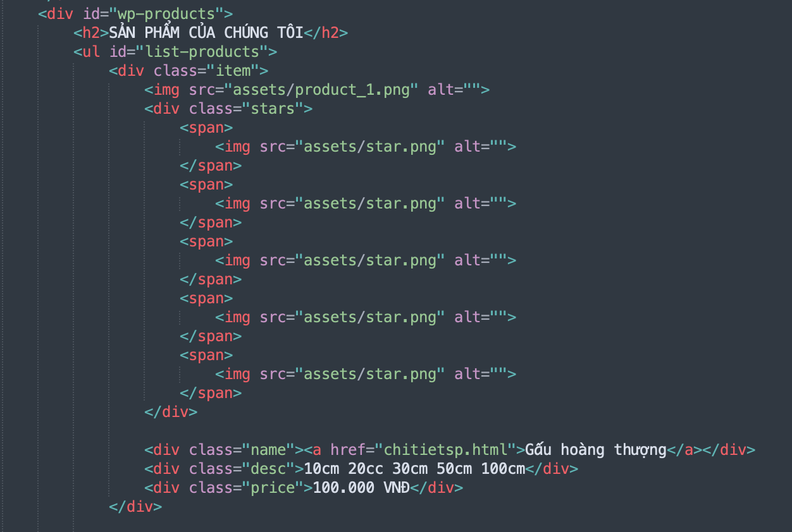

<div id="wp-products">: Đây là một thẻ <div> được gán một id là "wp-products". Id này có thể được sử dụng để xác định phần tử này trong CSS hoặc JavaScript.

<h2>SẢN PHẨM CỦA CHÚNG TÔI</h2>: Đây là một tiêu đề <h2> hiển thị văn bản "SẢN PHẨM CỦA CHÚNG TÔI".

<ul id="list-products">: Đây là một danh sách không có dấu đầu dòng được gán một id là "list-products". Id này có thể được sử dụng để xác định danh sách này trong CSS hoặc JavaScript.

<div class="item">: Đây là một phần tử <div> chứa thông tin về một sản phẩm cụ thể.

<img src="assets/product_1.png" alt="">: Đây là một hình ảnh của sản phẩm được hiển thị bằng thẻ <img>. Đường dẫn đến hình ảnh được chỉ định trong thuộc tính src và thuộc tính alt được sử dụng để cung cấp mô tả hình ảnh.

<div class="stars">: Đây là một phần tử <div> chứa các biểu tượng sao đánh giá sản phẩm.

<span>: Đây là một phần tử <span> dùng để nhóm một biểu tượng sao.

<div class="name"><a href="chitietsp.html">Gấu hoàng thượng</a></div>: Đây là một phần tử <div> chứa tên sản phẩm và một liên kết <a>

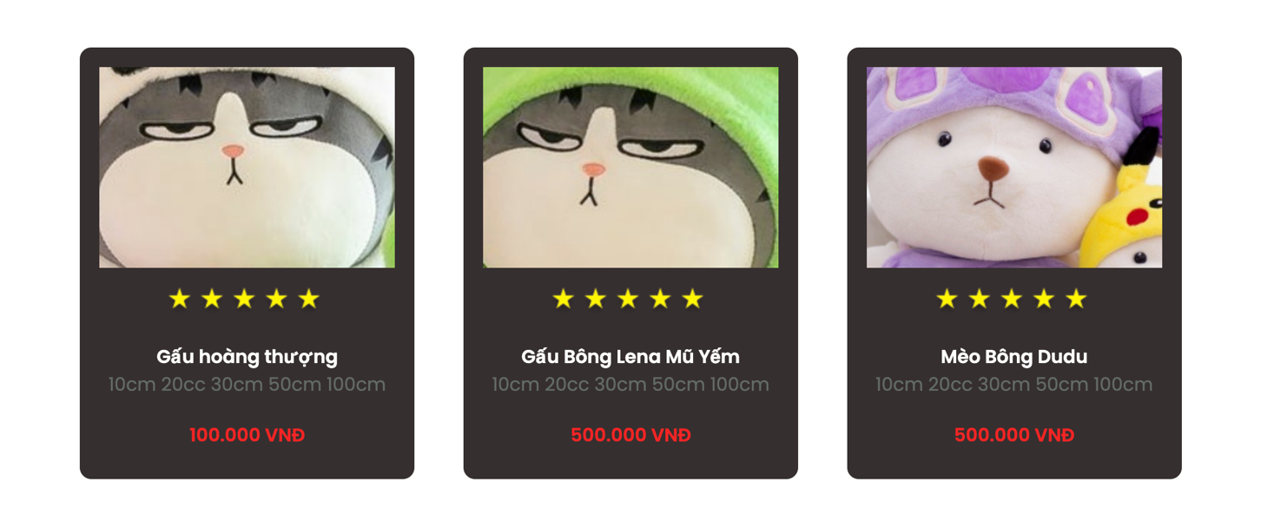

Hình 2. 5 Sản phẩm của shop.

* Thẻ <div> với class "card-sanpham" chứa tất cả các thông tin về sản phẩm.
* Một thẻ <a> với đường dẫn "chitietsanpham.html" và tiêu đề "Sản Phẩm : Toner".
* Một thẻ <img> hiển thị hình ảnh sản phẩm với đường dẫn "img/sanpham/toner.jpg" và mô tả thay thế là "".
* Một thẻ <p> với class "tensanpham" để hiển thị tên sản phẩm với nội dung là "Nước hoa hồng làm sạch, dưỡng ẩm, dịu nhẹ chiếc xuất cây Phỉ Derladie Natural Witch Hazel Toner 500ml".
* Một thẻ <p> để hiển thị giá sản phẩm.
  + Trong đó, có một thẻ <b> với class "giaban" để hiển thị giá bán với nội dung là "280.000 đ".
  + Một thẻ <i> với class "giagoc" để hiển thị giá gốc của sản phẩm với nội dung là "325.000 đ".
  + Một thẻ <i> với class "khuyenmai" để hiển thị phần trăm giảm giá của sản phẩm với nội dung là "-15%".
* Một thẻ <div> với class "rating" để hiển thị đánh giá của sản phẩm.
  + Trong đó, có năm thẻ <label> với class "fa fa-star checked" và "fa fa-star" để hiển thị số lượng sao đánh giá của sản phẩm.
  + Các thẻ <label> được kết nối với đối tượng input checkbox không hiển thị (không được liệt kê ở đây) để cho phép người dùng đánh giá sản phẩm.

***Phần Footer của web:*** gồm các lựa chọn

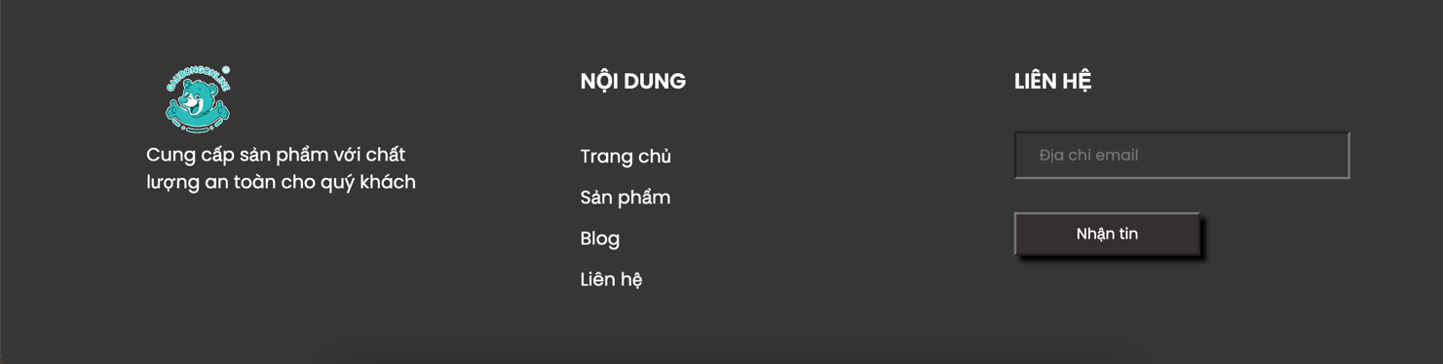

Hình 2. 6 Footer của web.

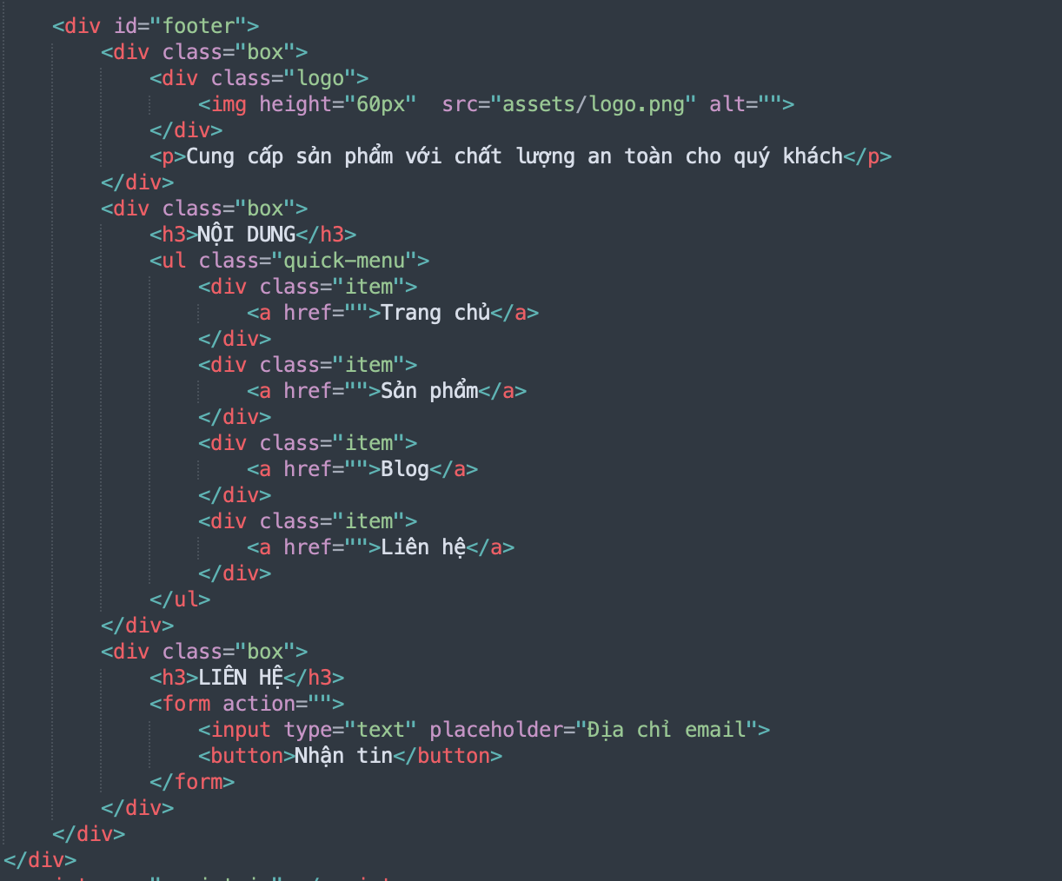

Mỗi phần được bao gồm trong một thẻ div và được định dạng bằng các lớp (class) khác nhau. Mỗi phần chứa danh sách các liên kết (links) bằng cách sử dụng thẻ ul và các mục danh sách được định dạng bằng thẻ li.

Phần cuối cùng của footer chứa thông tin bản quyền và tên người quản trị.

* 1. . Giới thiệu trang giới thiệu

Trang giới thiệu là trang mô tả thông tin về cửa hàng, cách thức liên hệ, chính sách đổi trả. Tại trang này có các chức năng sau:

1. Map: bản đồ địa chỉ của cửa hàng có chức năng chỉ đường đến cửa hàng cho khách hàng cần mua trực tiếp tại cửa hàng.
2. Liên hệ nhanh: thông tin địa chỉ của cửa hàng

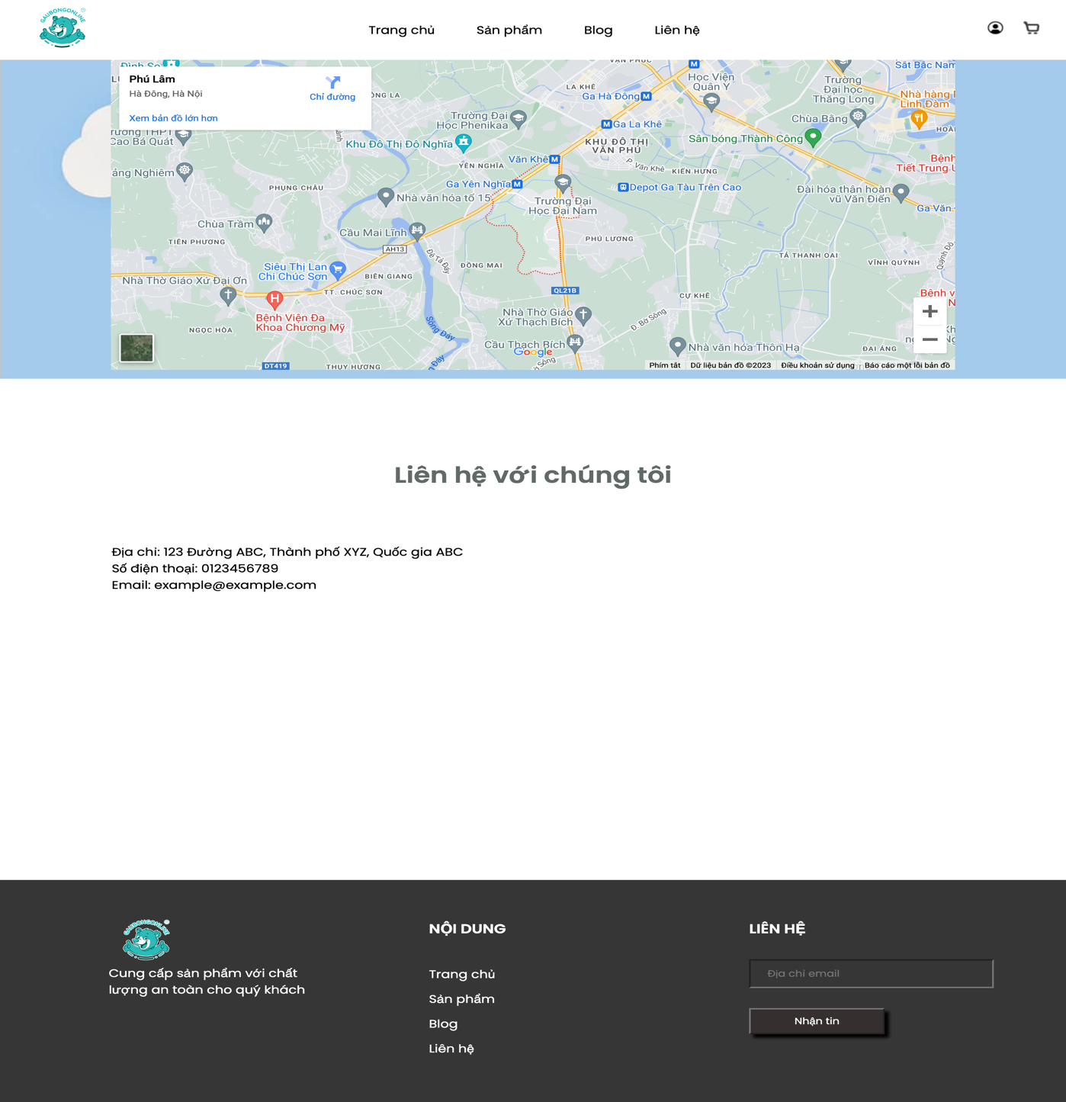

Hình 2. 8 Giao diện trang giới thiệu.

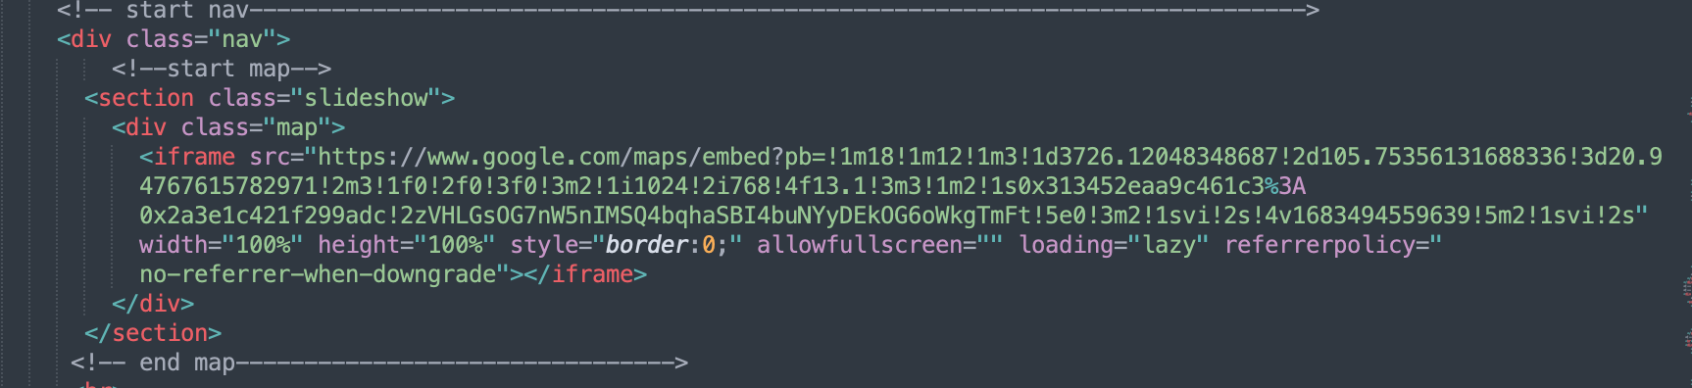

Đoạn mã HTML trên tạo ra một khối chứa một bản đồ được nhúng từ Google Maps bằng thẻ <iframe>. Khi người dùng xem trang web, bản đồ sẽ được hiển thị trong khối chứa đó với đầy đủ các tính năng của Google Maps, cho phép người dùng tương tác và thực hiện các thao tác như phóng to/thu nhỏ, di chuyển và xem thông tin chi tiết của vị trí được hiển thị trên bản đồ.

* 1. . Giới thiệu trang sản phẩm

Để đến trang này khách hàng có thể click vào sản phẩm nổi bật bất kì ở trang chủ hoặc vào bằng lựa chọn trên thanh menu. Trang này cho ta biết chi tiết hơn về sản phẩm như giá, chất liệu, đánh giá của người mua trước để khách hàng có lựa chọn chắc chắn hơn.

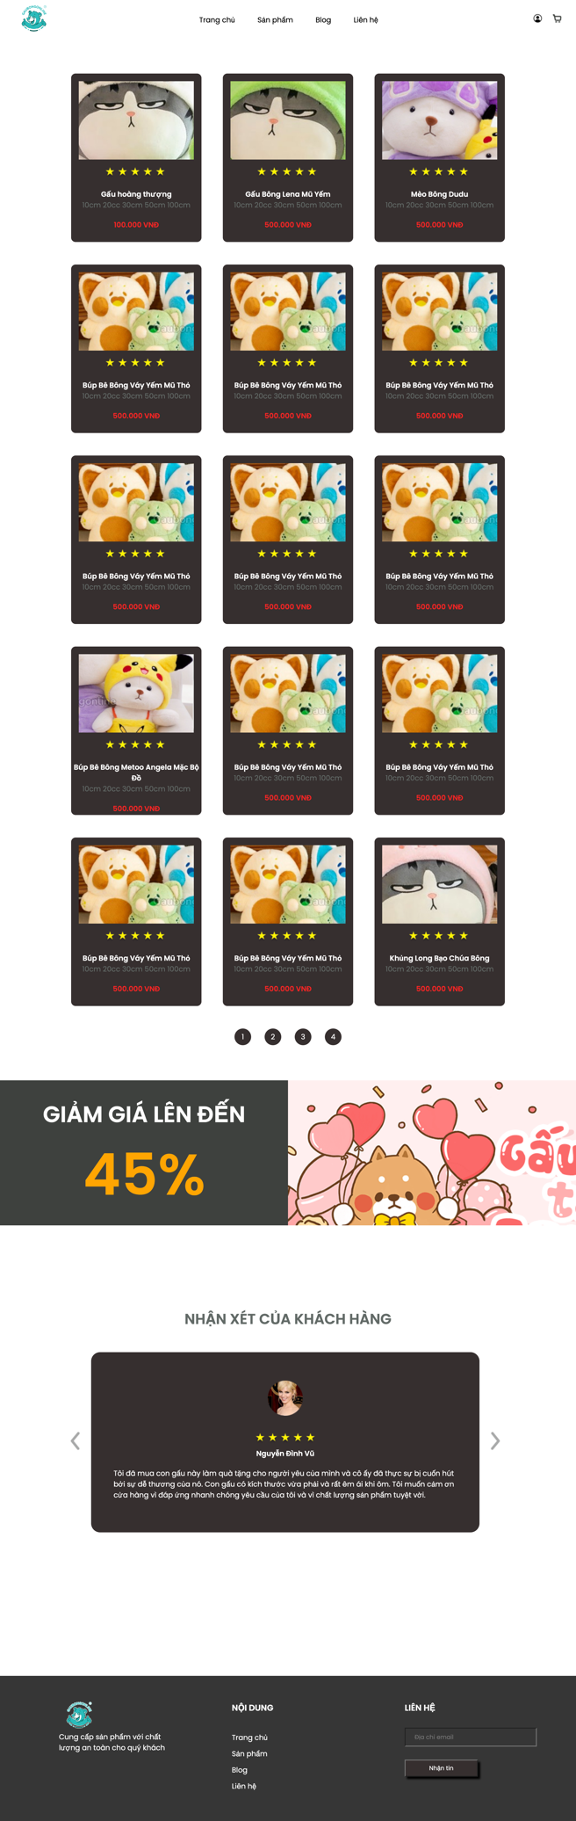

Hình 2. 10 Giao diện trang sản phẩm.

Đây là mã HTML của một phần tử trang web, chứa thông tin chi tiết các sản phẩm. Phần tử này được chia thành các phần như sau:

* Tên sản phẩm: "gấu bông".
* Điểm đánh giá sản phẩm: hiển thị số lượng sao đánh giá của sản phẩm và tổng số đánh giá và bình luận.
* Giá sản phẩm: hiển thị giá gốc và giá bán sau khi giảm giá.
  1. . Giới thiệu trang đăng nhập

Người dùng chọn đăng nhập trên thanh menu ở đầu trang web để đăng nhập vào website. Để đặt hàng trên website bắt buộc phải đăng nhập. Người dùng chọn hình thức đăng nhập , khách hàng chưa có tài khoản thì chọn đăng ký sẽ chuyển qua trang để người dùng đăng ký tài khoản.

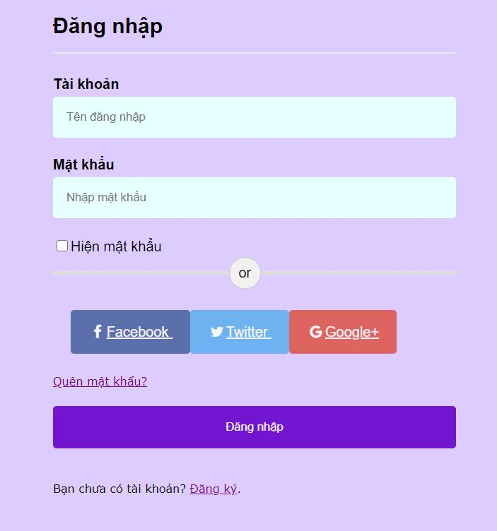

Hình 2. 11 Giao diện trang đăng nhập.

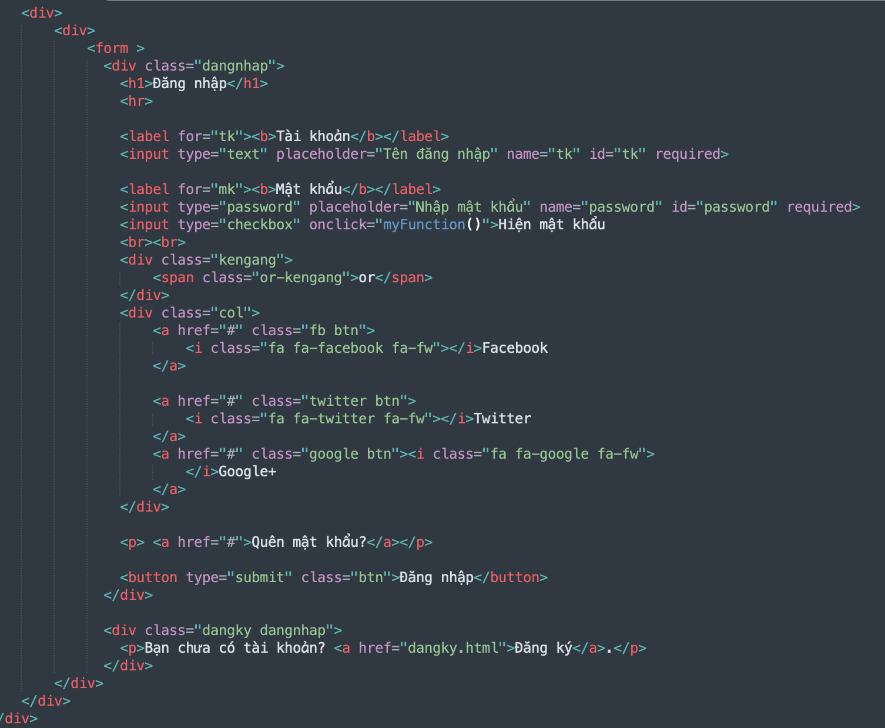

Đây là mã HTML cho một form đăng nhập. Form này bao gồm các phần tử sau:

* <form>: thẻ form để chứa các input và button để gửi dữ liệu đăng nhập
* class="dangnhap": tên của class để tùy chỉnh style cho phần tử này
* <h1>Đăng nhập</h1>: tiêu đề đăng nhập
* <hr>: phần ngăn cách giữa tiêu đề và các input
* label và input tags: đối với input name là "tk" và "password", tương ứng với tên đăng nhập và mật khẩu để đăng nhập vào hệ thống
* <input type="checkbox" onclick="myFunction()">Hiện mật khẩu: checkbox để hiện mật khẩu, sử dụng javascript để thực hiện tính năng này
* class="kengang": tên của class để tùy chỉnh style cho phần tử này
* <span class="or-kengang">or</span>: chữ "or" hiển thị ngăn cách giữa các nút đăng nhập bằng Facebook, Twitter, Google+
* class="col": tên của class để tùy chỉnh style cho phần tử này
* class="fb btn", class="twitter btn", class="google btn": các button đăng nhập bằng Facebook, Twitter và Google+
* <p> <a href="#">Quên mật khẩu?</a></p>: liên kết để tìm lại mật khẩu nếu người dùng quên
* <button type="submit" class="btn">Đăng nhập</button>: button để đăng nhập vào hệ thống. Khi nhấn nút này, dữ liệu từ các input sẽ được gửi đến server để xác thực đăng nhập.
  1. . Giới thiệu trang đăng ký

Khách hàng chưa có tài khoản có thể đăng ký tài khoản tại trang này.

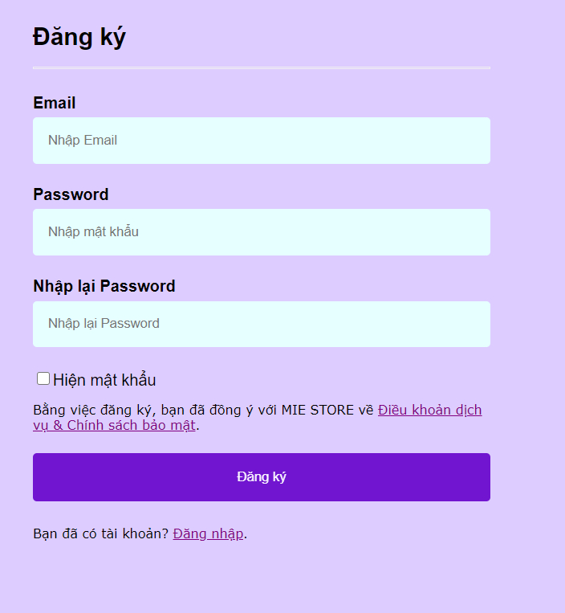

Hình 2. 12 Giao diện trang đăng ký.

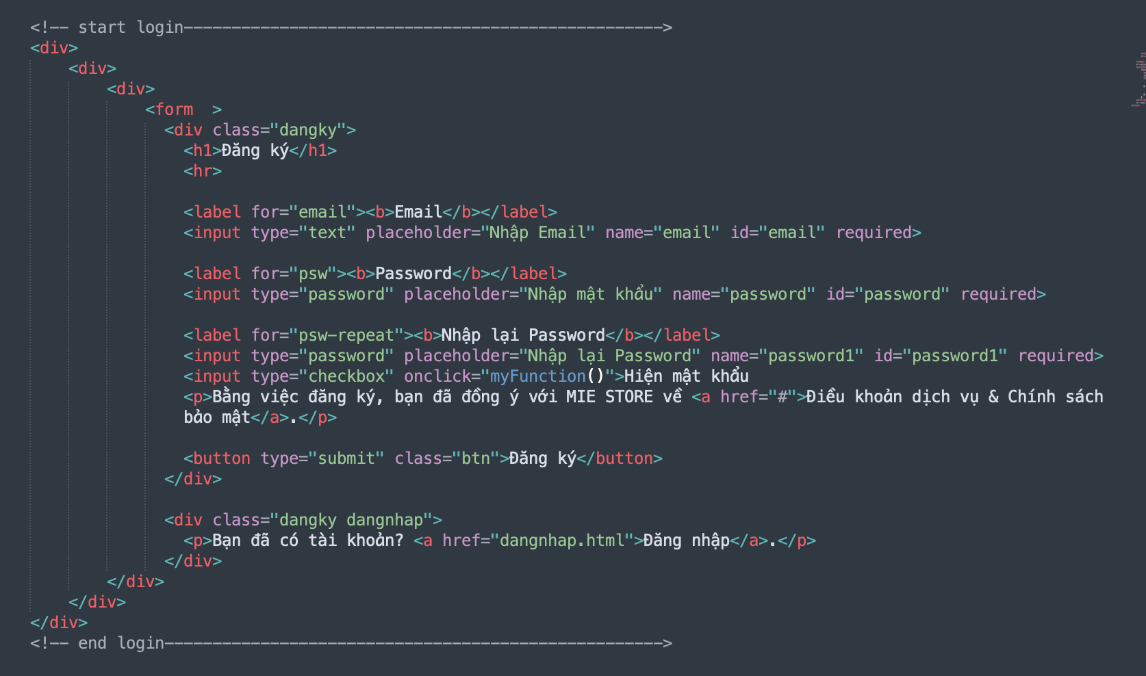

Đây là một đoạn mã HTML cho một biểu mẫu đăng nhập và đăng ký.

Đoạn mã bao gồm hai phần, một phần cho đăng nhập và một phần cho đăng ký.

Phần đăng nhập chứa một tiêu đề "Đăng nhập" và các trường nhập liệu để người dùng nhập tên đăng nhập và mật khẩu. Đoạn mã cũng bao gồm các nút đăng nhập bằng tài khoản Facebook, Twitter và Google+, cũng như một liên kết để khôi phục mật khẩu.

Phần đăng ký chứa một tiêu đề "Đăng ký" và các trường nhập liệu để người dùng nhập email và mật khẩu của họ. Đoạn mã cũng bao gồm một trường để nhập lại mật khẩu và một nút để gửi biểu mẫu đăng ký. Các điều khoản và chính sách của trang web cũng được đề cập trong đoạn mã.

Chương IV. CODE MẪU

1. Code trang chủ

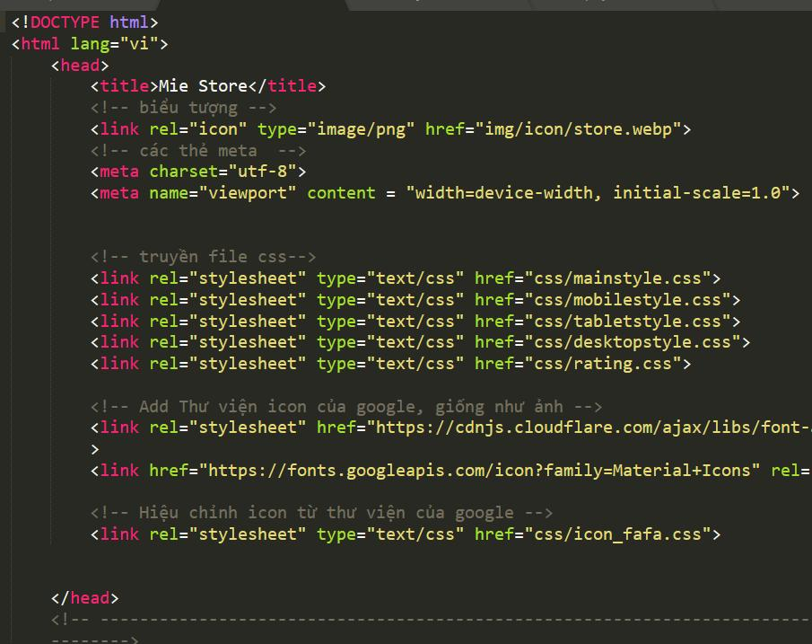

Hình 3. 1 Một đoạn Code giao diện trang chủ.

1. Code xử lý bằng JavaScrip

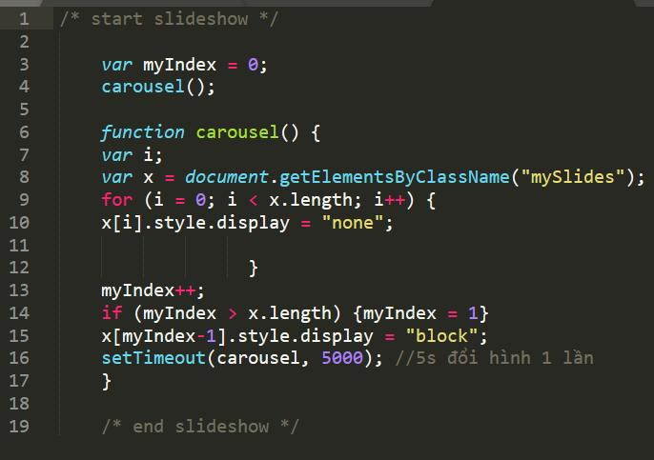

Hình 3. 2 Code JS xử lý slideshow.

1. Code css

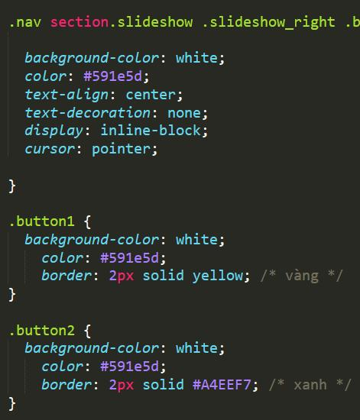

Hình 3. 3 Một đoạn code css trong main.css

KẾT LUẬN

Trong quá trình thực hiện đề tài thiết kế website mua bán gấu bông bằng HTML CSS, em đã đạt được một số kết quả như sau:

Website bán hàng nhanh gọn dễ sử dụng mang đến trải nghiệm thú vị cho người dùng. Website có nhiều chức năng để người dùng có thể xem, chọn và đặt hàng các sản phẩm gấu bông một cách tiện lợi và nhanh chóng.

Qua website này, em đã hiểu biết nhiều hơn về HTML CSS và góp một phần nhỏ vào kinh nghiệm thiết kế web của mình. Em đã học được cách sử dụng các thẻ, thuộc tính và giá trị của HTML để xây dựng cấu trúc và nội dung của website. Em cũng đã học được cách sử dụng CSS để trang trí và điều chỉnh giao diện của website.

Tuy nhiên, em cũng gặp phải một số khó khăn và hạn chế trong quá trình thực hiện đề tài, cụ thể như sau:

Do thời gian hạn hẹp của học phần lập trình Web nên còn một số chức năng chưa hoàn thiện, em sẽ có gắng để hoàn thành sớm nhất. Các chức năng chưa hoàn thiện bao gồm: thêm vào giỏ hàng, đặt hàng, thanh toán qua mạng, quản lý sản phẩm, khách hàng và đơn hàng.

Kết nối cơ sở dữ liệu còn nhiều bất cập, kinh nghiệm thiết kế web chưa cao còn gặp nhiều lỗi về giao diện. Em cũng chưa thể thiết kế được giao diện website sao cho phù hợp với các tiêu chuẩn về thiết kế web và thân thiện với người dùng.

Với những kết quả đã đạt được và những khó khăn đã gặp phải, em có những hướng phát triển cho đề tài trong tương lai như sau:

Tiến đến một trang Web thương mại điện tử với đầy đủ các chức năng như thêm vào giỏ hàng, đặt hàng, thanh toán qua mạng. Em sẽ tìm hiểu thêm về các công nghệ liên quan đến thương mại điện tử như PayPal, Stripe, WooCommerce… để có thể tích hợp vào website của mình.

Bổ sung thêm cơ sở dữ liệu. Em sẽ tìm hiểu thêm về các khái niệm và kỹ thuật liên quan đến cơ sở dữ liệu như: thiết kế cơ sở dữ liệu theo mô hình quan hệ, chuẩn hóa cơ sở dữ liệu, viết câu lệnh SQL để truy vấn và cập nhật dữ liệu, bảo mật và sao lưu cơ sở dữ liệu…

Thiết kế lại Reponsive để tương thích hơn với mỗi loại màn hình. Em sẽ tìm hiểu thêm về các nguyên tắc và kỹ thuật thiết kế web responsive như: media queries, grid system, flexbox, viewport… để có thể tạo ra các giao diện website phù hợp với các loại thiết bị khác nhau.

TÀI LIỆU THAM KHẢO